Imię i nazwisko……………………………………………………………..

Podpisz po rosyjsku części twarzy i ciała przedstawione na obrazkach:
1 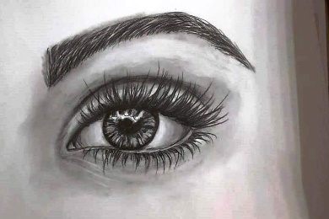 2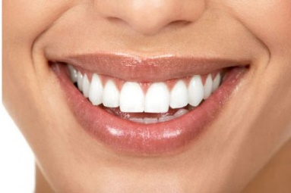 3 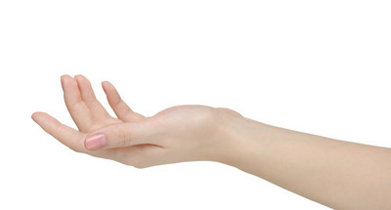
…………………………………………………………………………………………………………………………………………………………….
4 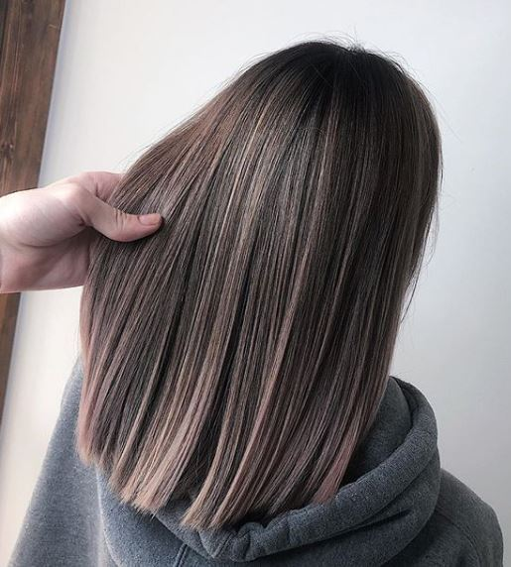 5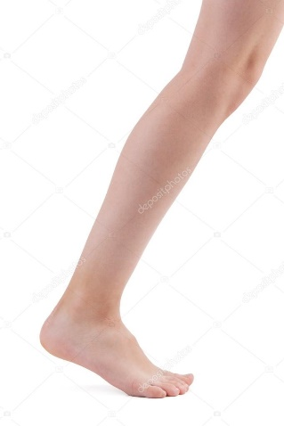 6 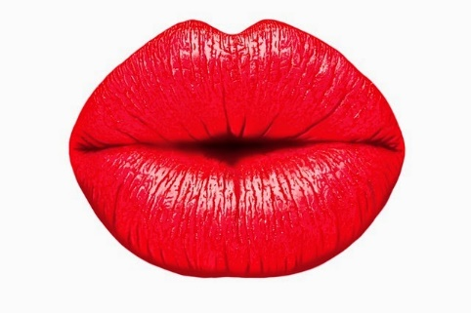
……………………………………………………………………………………………………………………………………………………………
7 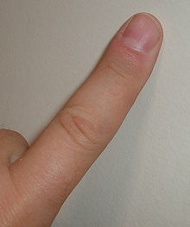 8 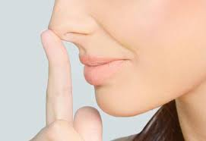 9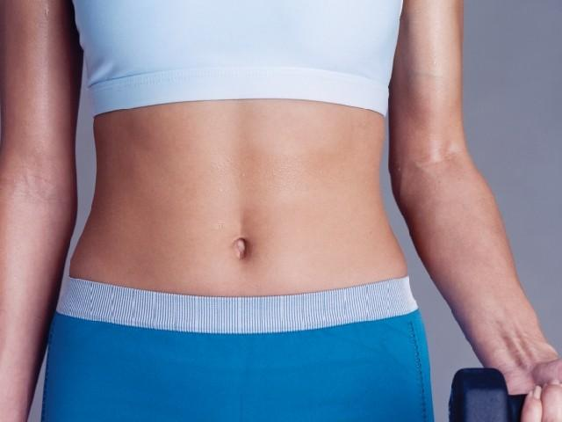
……………………………………………………………………………………………………………………………………………………………

10 


